硕士研究生新学位系统答辩及学位申请说明

- 硕士研究生提前一周在学位系统提交答辩申请

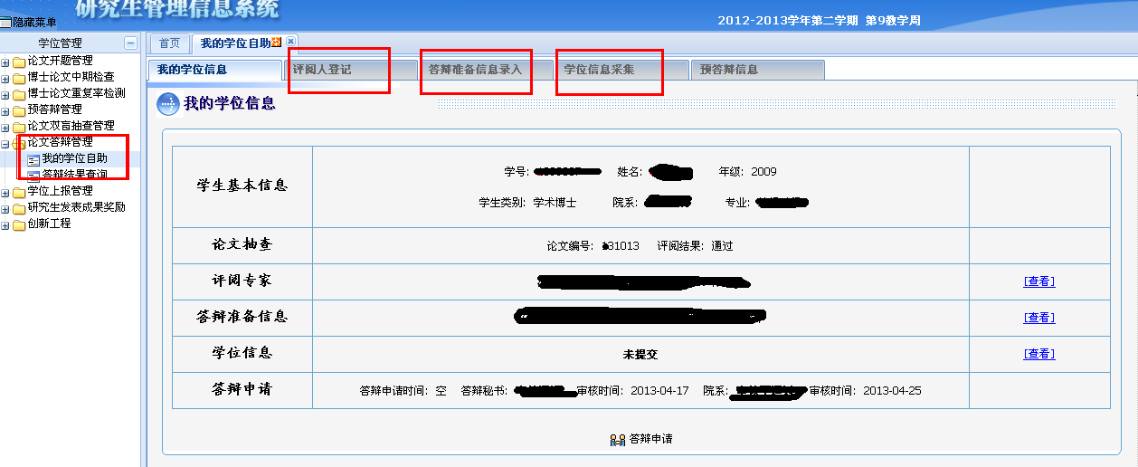
填写评阅人登记、答辩准备信息录入、学位信息采集

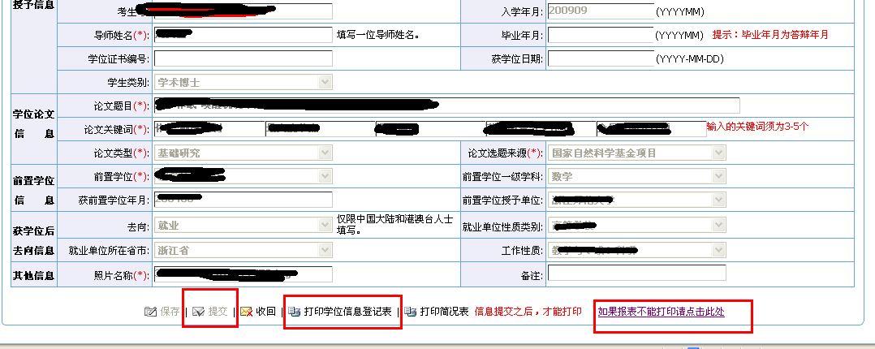
学位信息采集—学位授予信息备案至“全国学位与研究生教育数据中心”，非常重要。
提交后可以打印学位信息登记表（请按要求安装相应插件），签字后送交学院。（如有信息需要修改，请学生本人携带相关证明至行政楼307研究生部培养办修改学籍信息。）

前置学位授予学校为国外院校等其他情况，请选择其他，并在备注栏中填写学校名称。
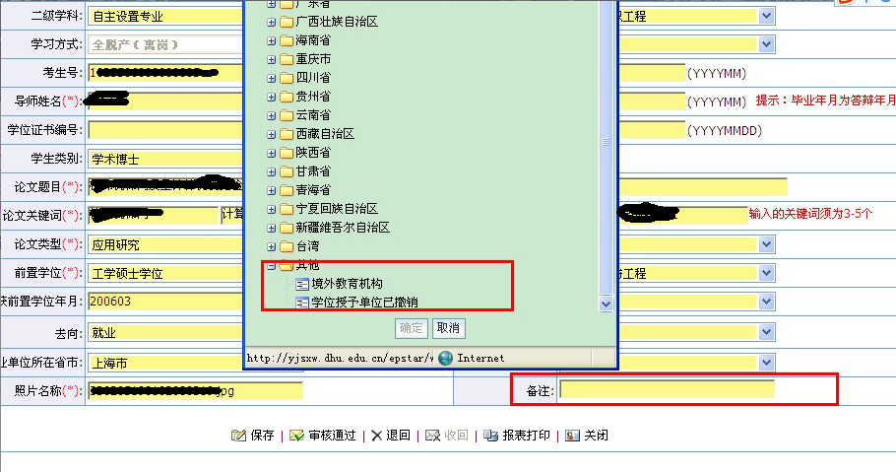
以上信息填写好后提交。
提交答辩申请。

- 院系秘书审批答辩信息。
注意：相关内容都要填写完毕。

- 答辩信息自动在研究生部网站公告
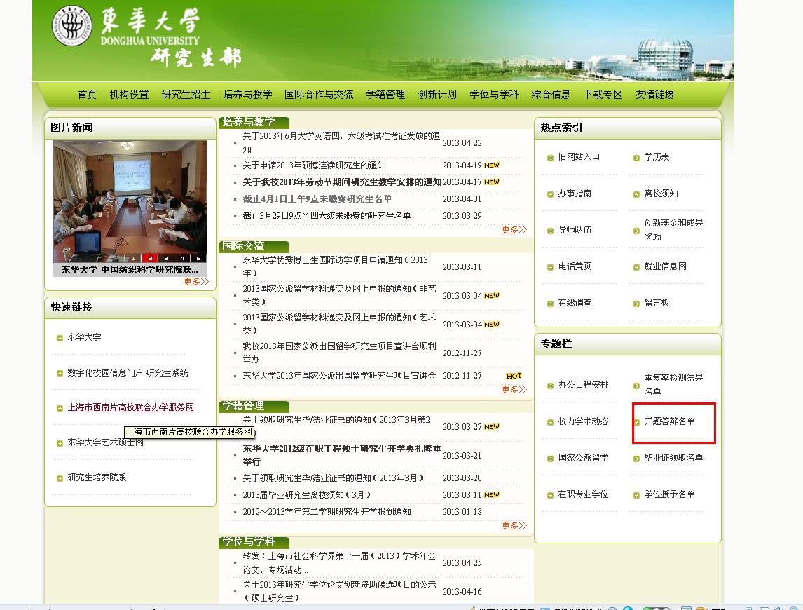

- 答辩通过，答辩秘书录入答辩结果。

- 录入发表小论文（含已接收未发表论文。）答辩结束后在个人信息门户网——研究生系统——发表论文录入中录入论文信息。如果论文是已接受未发表，则发表年份、月份、页码、期号均写“0”，备注中写明“已录用未发表”。

- 已经发表的论文需提交《论文发表审批表》（导师签字）、发表期刊封面、目录、全文，已接收未发表的论文需提交《论文发表审批表》（导师签字）、录用函（敲章原件），全文交给学院教务员。

- 答辩秘书将相关答辩材料整理好交教学秘书，准备学院学位评定分委员会讨论学位授予名单。

- 以上工作完成后才能办理网上离校手续。校学位评定委员会讨论学位授予的时间为每年3月、6月及12月，分别受理3月1日、6月1日及11月1日前完成答辩并提交毕业申请的研究生的学位申请。

- 论文装订地点：
松江校区：行政楼一楼150室，联系电话：67792207
延安路校区：出版社大楼一楼111室，联系电话：62373469。

